Nr 4 2023
Medlemsblad från Brf Vidfamne

Det lackar mot jul och året börja lida mot sitt slut, så i enlighet med gamla traditioner (sedan ifjol) så bjuder Ivar-bladet på en liten summering av sådant som präglat föreningens verksamhetsår 2023, alltså från stämman och framåt. Men vi har också klämt in lite bra-att-tänka-på-saker, välförtjänta hyllningar och lite aktuell info.

En liten summering

Nya fastighetsförvaltningen en succé
Under 2023 har vi bytt fastighetsförvaltning från HSB till förvaltaren Dooby, som är bekanta med föreningen sedan tidigare. Bytet har varit en succé. Cirka 95 procent av medlemmarna har varit väldigt nöjda med hur deras felanmälan har hanterats, vilket är en otrolig skillnad från tidigare förvaltning. Det är viktigt för både trivsel och skötsel. På brf-vidfamne.bostadsratterna.se hittar du förresten Doobys månatliga rapporter Doobybladet. Dooby dooby doo!

Vatten, vatten …
I år har föreningen dessvärre drabbats av vattenskador vid port 23, 25, 14 (på gaveln av huset) samt vid garagen vid port 12 och 14. Styrelsen har nu koll på vattenskadorna och har gjort nödvändiga insatser för att hantera dem på ett fullgott sätt. Vi kommer fortsätta ta hand om eventuella fler vattenskador när eller om de uppstår.

Avgiftshöjning
1 oktober höjde vi avgiften. Det görs för att kunna täcka ökade kostnader, men också för att möjliggöra sparande och bibehålla en sund ekonomi. Inte minst behöver föreningen alltid kunna säkerställa ett fullgott underhåll av våra fastigheter. Du hittar mer utförlig information i nyheten På gång i september och oktober i Brf Vidfamne på hemsidan.

Viktigt om renoveringar
Många som flyttar in väljer att renovera. Det är kul att många vill göra fint, men som medlem i en bostadsrättsförening finns det mycket att tänka på och här finns rutiner att följa. Kom därför ihåg att först läsa vad som gäller. Du hittar viktig information på hemsidan under fliken Renovering. Har du frågor och funderingar, vänligen kontakta styrelsen på styrelsen@brf-vidfamne.se.

Fantastiskt engagemang!

Fler fina gröndagar
Gröndagarna har fortsatt gått från klarhet till klarhet, med mangrann uppslutning och helhjärtade insatser som många föreningar knappt vågar drömma om. Ånyo greppade ung som erfaren krattor, korgar, spadar och hackor och högg in. Vi tackar alla för en fantastisk, solidarisk insats som gör föreningen och gatan finare, trivsammare och mer attraktiv.

Det våras för trädgårdsgruppen
Hatten av för föreningens trädgårdsgrupp som har stått för en viktig och blomstrande insats för gatans grönska. Det är otroligt viktigt för Ivars trivsel och skönhet, och vi kan bara säga TACK! Förresten. Rycker det i de gröna fingrarna? Vill du vara med i Trädgårdsgruppen? Klart du vill! Vid intresse, mejla tradgards@brf-vidfamne.se. Allt engagemang är välkommet!

Roliga Rolighetsgruppen
Och roligare blir det. Under året har ytterligare en föreningsgrupp stått för en fantastisk insats i gemenskapens tecken, nämligen roliga Rolighetsgruppen, som tillsammans har styrt upp ett antal gemensamma aktiviteter, som picknick eller kräftskiva (*Klara, fyll gärna på!). Ett otroligt fint initiativ för gemenskapen och roligheten på gatan! Vill du vara med i Rolighetsgruppen? Mejla vänligen xxx@xxx.se.

Lite övrigt och juligt

Från brinnande engagemang …
… till påminnelser om brandsäkerhet. För allas bästa, vänligen tänk på att släcka ljusen i juletider. Och om ni vill, byt gärna telefonnummer med grannarna i samma port. Det kan vara värdefullt om något fattar eld och ingen är hemma, men det kan också komma väl till pass av andra anledningar. Apropå brandsäkerhet så har många blivit bättre på att inte ha saker trapphusen. Håll i det, gott folk! Det är livsviktigt. Däremot skickar vi med en nygammal, välbehövlig påminnelse om att ingenting får förvaras i källargångarna.

Luciatåg – och lussefika!
Välkommen till nya, uppdaterade Lucia 2.0. I vanlig, härlig ordning samlas alla lusse-sugna barn och vårdnadshavare och tågar upp och ner längst gatan och river av traditionsenliga dängor. Sedan blir det lusse-fika i föreningenslokalen! Tåget avgår från vändplatsen vid kl 18:00 den 13 december. Och för er som föredrar att stanna inne i värmen, kika gärna ut vid angivet klockslag och skåda Hägerstens gulligaste Lucia-tåg!

Titta det snöar!
Det är väl härligt med riktig vinter! Kom bara ihåg att varje port själva ansvarar för att skotta och röja bort snö från dörren och fram till trottoaren, så hjälps åt efter bästa förmåga att hålla det fint och framkomligt vid er port. Snöskyffel ska stå vid varje port. Inne i grönrummet finns även kvastar, snöslädar samt snöslunga att låna till portar, parkeringsplatser och annat. Kom bara ihåg att ställa tillbaka dem när du är klar. Om du är osäker på hur snöslungan fungerar, kontakta vänligen styrelsen innan du lånar den. Du som har bilplats eller garage ansvarar själv för att snöröja på parkeringsplatsen och framför garaget. Låna gärna skyfflar och snöslädar från föreningen.

Container för granar
När du har dansat ut granen kan du slänga den. 19–21 januari kommer en containeri vanlig ordning att finnas på plats. Obs! Containern är endast avsedd för julgranar.

Kontaktdag för nya på gatan
Är du någorlunda ny på gatan? Välkommen! Styrelsen tittar just nu på ett passande datum för en kontaktdag, där styrelsen bjuder in nyinflyttade för att presentera sig, introducera föreningen och ge möjlighet att ställa frågor. Mer info kommer!

Goda grannar
Vi är en gata med gott rykte i hela Hägersten, och det är medlemmarna som gör det. Fortsätt att säga ”Hej”. Möts och prata. Ta hänsyn till varandra. Engagera dig efter intresse och förmåga. Det berikar och livet på Ivars. Tack kära medlem!

Hemsidan är bäst
Kom ihåg att titta in på föreningens hemsida brf-vidfamne.bostadsratterna.se om du söker information och svar på de många frågor som en medlem kan tänkas ha. Här publicerar vi också aktuella nyheter. Hittar du inte det du söker så får du gärna höra av dig med stort som smått genom att mejla styrelsen på styrelsen@brf-vidfamne.se.

God jul och gott nytt år!

Vi vill önska alla medlemmar i vår fina förening en god jul och ett gott nytt år! Styrelsen går ned lite i aktivitet under helgerna och är tillbaka i full fart och kraft från och med nästa styrelsemöte den XX januari.

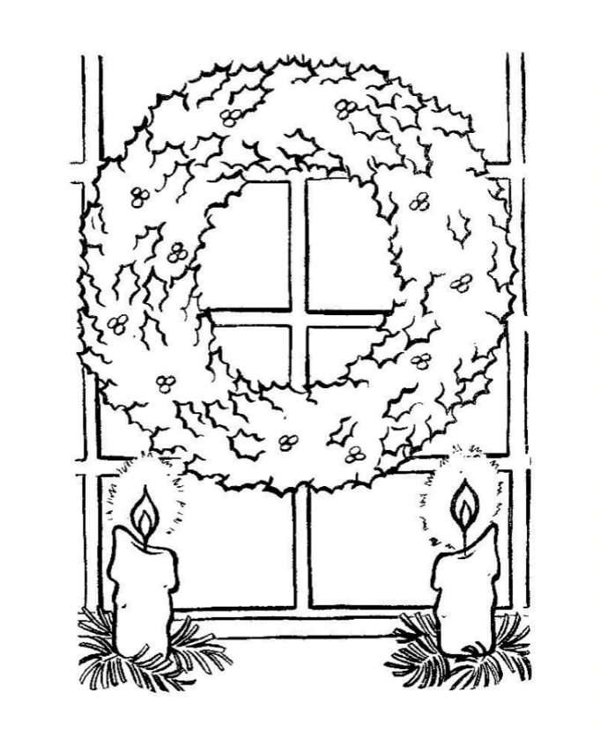

Till nästa Ivar
Har du tips på vad som händer här i Hägersten? Konserter, teater, loppis, den godaste maten eller kanske ditt bästa utflyktsmål?

I (nästan) varje Ivar intervjuar vi en granne. Vem vill du läsa om?
Skriv till klara@brf-vidfamne.se, så kan det komma med i vårens Ivar-blad.

För övriga frågor, besök hemsidan
https://brf-vidfamne.bostadsratterna.se/

Eller mejla styrelsen på
styrelsen@brf-vidfamne.se

